Innovativer Lehrstellen-Wegweiser Jugendliche
der Bezirke Eferding und Grieskirchen

Durch Initiative der WKO Eferding und Grieskirchen wurde in Zusammenarbeit Land OÖ, WKOÖ, den Pflichtschulinspektoren und Lehrkräften der beiden Bezirke, Business Upper Austria und Regionalmanagement eine Informationskampagne für SchülerInnen und Lehrkräften der Neuen Mittelschulen (NMS) und Polytechnischen Schulen (PTS) der Bezirke Eferding und
Grieskirchen gestartet.
Ein Teil dieser Lehrlingsinitiative sind innovative Lehrstellen-Info-Boards. In Neuen Mittelschulen (NMS) und Polytechnischen Schulen (PTS) der Bezirke Eferding und Grieskirchen werden diese modern gestalteten Tafeln montiert. SchülerInnen können sich damit ganz einfach mit Smartphones über Lehrberufe aus den verschiedensten Berufsgruppen informieren und erhalten auch gleich dazu die Kontaktdaten der entsprechenden Lehrbetriebe aus der Region Eferding und Grieskirchen.
Das Innovative an diesen Lehrstellen-Info-Boards ist neben dem ansprechenden Design, dass Jugendliche sich mittels Smartphones „im Vorbeigehen“ mittels NFC-Technonolgie oder QR-Code schnell und einfach über das regionale Lehrstellenangebot informieren können. Unter dem Motto „Auf zur LEHRE, fertig, los!“ sollen Jugendliche zur aktiven Lehrstellensuche motiviert werden.
Ziel der Aktion ist unter anderem, dass sich Jugendliche anstelle von Pokemon- auf Lehrstellenjagd begeben können.
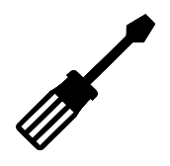
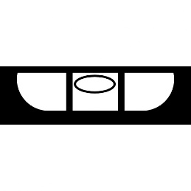

Montage NFC Infoboard
- Guter Empfang für mobiles Internet/Handynetz am Aufstellungsort erforderlich, (Kellerräume vermeiden) da für jedermann zugänglich, alternativ über WLAN.
- Montage in greifbarer Höhe für Schüler, alle roten Aufkleber müssen mit der Hand erreichbar sein.
- Montage nicht auf metallischen Untergrund
- Die Befestigung erfolgt mittels dem beigefügten Montagesatz, Anleitung dazu auf der Rückseite des Montagesatzes, an 4 Punkten an der Wand.
Erforderliche Montagewerkzeuge:
  - Wasserwaage
  - Bleistift
  - Schlagbohrmaschine
  - Kreuzschraubenzieher
- Das Board ist biegsam und bricht nicht wenn es im montierten Zustand in der Mitte durchgedrückt wird. Es wird aber empfohlen den Abstandshalter vor der Montage mit der selbstklebenden Seite hinten mittig am Board zu platzieren.
HILFE !? Support / Ansprechpartner
WKO Grieskirchen Mittermayr Hans Peter: Tel. 0590909-5355
Humer Michaela: Tel. 0590909-5357
SINNUP GmbH (Produktvertrieb) Ebetshuber Christoph 07733-21600

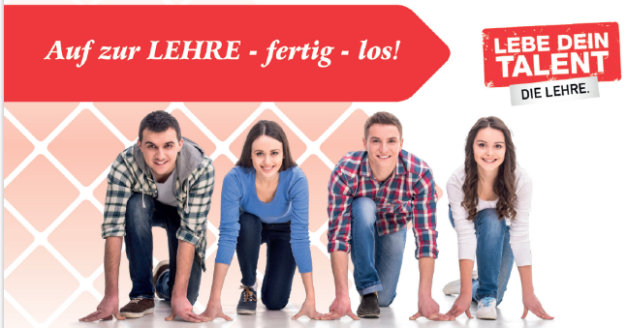

Bedienung NFC Infoboard

Das Infoboard ist mit 19 Interessensfeldern
bzw. Berufsgruppen und einem allgemeinen Info Feld, welches rot eingerahmt ist, ausgestattet.
Es gibt 3 Möglichkeiten die Felder mit dem Smartphone / Tablet interaktiv aufzurufen:
- NFC Technik
- QR Code
- Oder Eingabe des jeweiligen Links im Browser
NFC Technik:
Nahfeldkommunikation ist eine drahtlose Übertragungstechnik, die zum kontaktlosen Datenaustausch auf einer Distanz von bis zu 4 Zentimeter dient. Der Vorteil ist die Einfachheit der Technik, es muss mit dem Smartphone oder Tablet lediglich ein NFC-Aufkleber berührt werden, um eine Aktion auszulösen.
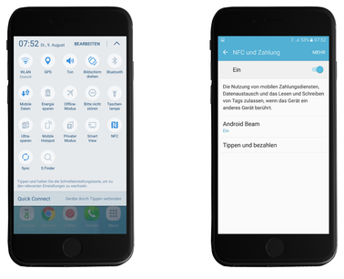
So nutzen sie die NFC-Technik:
- NFC fähiges Smartphone / Tablet erforderlich (die meisten Android bzw. Windows Geräte, iPhone hat NFC integriert, die Funktion aber noch gesperrt)
- NFC am Handy aktivieren
- Meist unter Einstellungen / Drahtlos & Netzwerke
- NFC aktiv setzen
- Entsperrtes Handy NFC-antennenseitig zum Chip halten und der zugewiesene Link öffnet sich automatisch (Antenne meist hinten im oberen oder unteren Drittel des Handys)
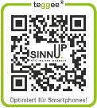
Haben hat Ihr Mobiltelefon keine NFC-Funktion? – Dann nutzen Sie den QR-Reader (siehe unten)!
ODER
QR Code:
(Quick-Response) Ein QR-Code ist ein 2D-Code. Potenzielle Nutzer benötigen eine Scanner- oder QR-Code-Reader-App für ihr Smartphone. Wird der QR-Code gescannt, erscheint eine Webadresse am Bildschirm, welche mit einem Finger-Tap im mobilen Browser aufgerufen werden kann. App Empfehlung für einen QR Code Reader in Bezug auf Geschwindigkeit, Erkennungsrate und Nutzerfreundlichkeit ist INIGMA. Diese App ist kostenlos im Appstore, Playstore,… verfügbar.
Haben Sie kein Mobiltelefon mit NFC oder QR Funktion? Dann finden Sie die Infos auf der Homepage unter der beim ausgewählten Themenbereich angeführten Internetadresse .
19 Interessensfelder:
Lehrbetriebe der gewählten Berufsgruppe im Bezirk finden, sowie zugehörige Videos und Bilder aufrufen.
Infofeld:
Allgemeine Informationen, Veranstaltungen und Termine, Lehrstellen Direktsuche

